TEMA 9: PRESENT CONTINUOUS ALL FORMS:
- COMPLETAR CON AM/IS/ARE Y LA FORMA “ING” DE LOS VERBOS ENTRE PARENTESIS.

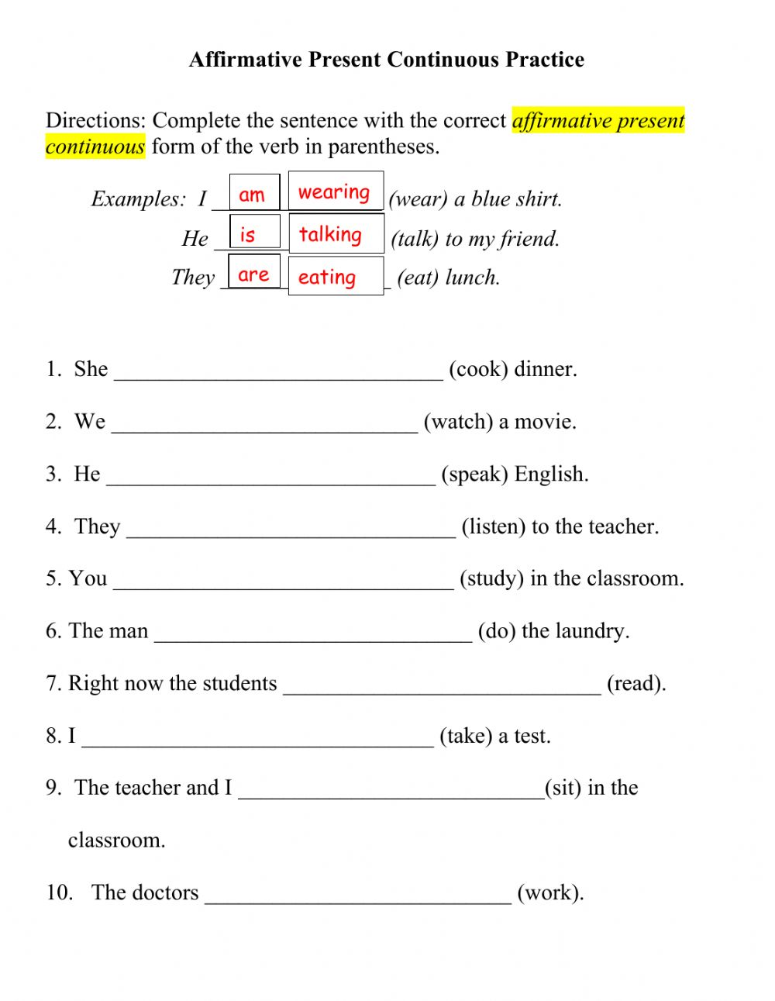

- COMPLETAR CON LA FORMA NEGATIVA DEL PRESENTE CONTINUO: AM/IS/ARE + NOT + ING

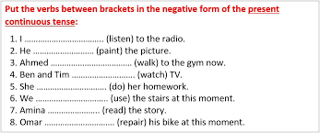

- ESCRIBE LA PREGUNTA Y LAS RESPUESTAS. SIGUE EL EJEMPLO.

